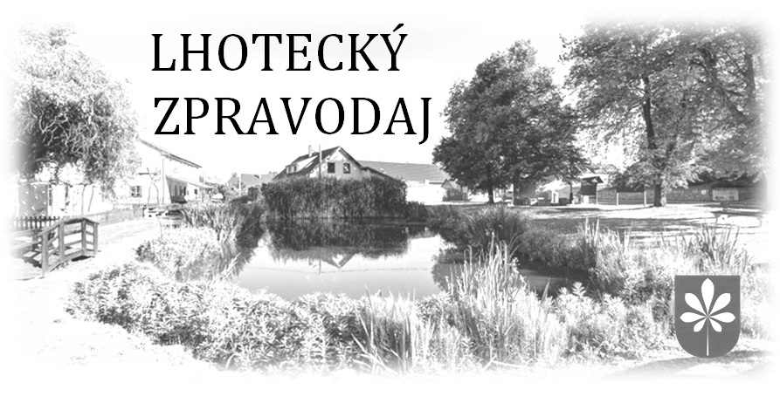

2. číslo březen, duben 2023
Vážení spoluobčané,
nastalo období, na které jsme se po dlouhé zimě už všichni těšili. Jaro. Čeká nás hodně práce na zahrádkách a okolí našich domů. Jako každý rok budeme vysazovat sazeničky do záhonů nebo skleníků. Držím všem palce, ať se vám letošní sadba povede, aby úroda byla bohatá. Věřím, že si užijeme více teplých a slunečných dnů a všechny ty šťavnaté barvy vnesou do našich domovů i veselejší náladu. S lhoteckými ženami jsme si na sále U Splavu užily krásné odpoledne, kdy jsme již tradičně oslavily svátek žen. Na tomto setkání je krásné to, že se sejdou lhotecké ženy, které se třeba nevidí celý rok. Všechny si společně popovídají a sdělí si své radosti, ale také starosti. Pod taktovkou pana Šitty si zazpívají a také zatančí. Věřím, že si to všechny moc hezky užily. Kytičky, které dámy dostaly, udělaly neskrývanou radost, což mě velice těší. Za vynikající občerstvení děkuji paní Jahodové z naší hospody U Splavu. Roláda byla opravdu bezkonkurenční.
V těchto dnech v ulici Grospičova začíná lhotecká firma Lukáš Hejda budovat nová kontejnerová stání. V polovině dubna začne probíhat plánovaná rekonstrukce na čistírně odpadních vod. Koncem dubna by měly být všechny práce hotové. Nyní také začíná výběr dodavatele nového obecního úklidového traktoru. Ten na obci pracovníkům usnadní mnoho náročné ruční práce. A naše služby budou moci být komplexnější a v daleko větším rozsahu. Věřím, že to bude brzy vidět. Na sále U Splavu jsme vyčistili všechny polstrované židle a Jan a Jan Šůlové nám opravili zničené konstrukce stolů. Za pohotovou a dobře odvedenou práci jim velice děkuji.
Znovu musím apelovat na parkování osobních automobilů v ulicích. Vzhledem k tomu, že se situace po poslední žádosti nezlepšila, budeme nuceni přistoupit k jiným řešením. Stěžují si jak obyvatelé ze Lhoty, tak svozová firma, která pro vás vyváží váš odpad. V ulici V Zátiší, která je stěžejní komunikací pro farmu pana Hamouze, jsou zaparkované automobily po obou stranách a nákladní vůz nemá možnost projet. Je potřeba v obousměrné komunikaci ponechávat 4 m pro průjezd. Pokud tomu tak nebude, poškozený přivolá policii a ta bude situaci řešit. Věřím, že k tomuto řešení nedojde a ti, kterých se to týká, si automobily zaparkují na místa k tomu určená.
Přeji vám všem krásné Velikonoce, dobrou náladu a pevné zdraví.
Věra Nedvědová
starostka obce
INFORMACE Z OBECNÍHO ÚŘADU
- Dne 14. 3. zastupitelstvo obce schválilo:
- rozpočtové opatření č. 2.
- Strategický plán obce pro období 2023-2028
- Směrnici č. 1/2023 k zadávání veřejných zakázek malého rozsahu.
- Pověření firmy ACCON managers & partners, s.r.o. pro zadání dvou veřejných zakázek malého rozsahu: pořízení požárního přívěsu pro hašení a pořízení úklidového traktoru.
- vyřazení majetku: kalové čerpadlo, hadice C52, motykosekera 2ks, svítilna PELI XP LED, kontejner na plast 3ks a kontejner na sklo 3ks. To vše dle přiloženého návrhu na vyřazení majetku obce.
- Veřejnoprávní smlouvu o finanční výpomoci pro SDH Lhota ve výši 50 000,- Kč
- Veřejnoprávní smlouvu o finanční výpomoci pro DOMOV pro všechny z. s. ve výši 30 000,- Kč
- Veřejnoprávní smlouvu o finanční výpomoci pro SK Lhota ve výši 100 000,- Kč

- V měsíci březnu oslavily své životní jubileum paní Helena Křečková, Jarmila Hasalová a Eliška Hartmanová. Mezi dubnové oslavence patří paní Věra Pecharová a pan Jiří Šíma. Oslavencům upřímně blahopřejeme a přejeme do dalších let hodně štěstí, pevné zdraví a splnění všech přání
- Připomínáme, že materiální sbírka pro organizaci Diakonie Broumov stále pokračuje. Věci řádně zabalené v pytlích můžete odkládat před starou hospodu Pod Lipami každý všední den do 15:00, v pozdějších hodinách po domluvě na tel. č. 736 207 829. Zaměstnanci obce pravidelně pytle uklízejí. Darovat je možné vše kromě velkých el. spotřebičů a nábytku.
- Před starou hospodu můžete také odkládat v PET lahvích použitý potravinářský a fritovací odpadní olej, který se dál využívá jako přísada do bionafty nebo jako vstupní surovina při výrobě recyklované nafty nebo leteckého paliva. Další využití je v kosmetickém a chemickém průmyslu a gumárenství.
- První čtvrtletí tohoto roku je pomalu za námi, proto připomínáme občanům, aby zkontrolovali platby za stočné a poplatky za psy. Poplatek za veškeré odpady se vybíral do konce měsíce ledna, pokud ještě zaplaceno nemáte, prosíme dlužnou částku uhradit co nejdříve. Zaplatit můžete hotově nebo platební kartou na obecním úřadě nebo bankovním převodem na účet obce. Děkujeme.
- Každoroční očkování psů se letos uskuteční ve středu 3. 5. od 16:30 do 17:30 před obecním úřadem. Na Ploskově cca v 17:40. Očkování bude provádět jako vždy pan MVDr. Václav Fuchs.
- Opět po roce vás zveme na Sázení stromků v obecním lese. Pojďte s námi pomoci přírodě v neděli 16. 4. Sraz bude u čistírny odpadních vod ve 13:30. Občerstvení zajištěno – opékání špekáčků, pivo, limo…
Inzerát:
Po velikonočních prázdninách bych potřebovala zajistit hlídání své čtyřleté dcery z důvodu splnění praxe při studiu asistenta pedagoga. Jednalo by se o zhruba 10 dní v hodinách 7:30 – 12:15. Dceru lze hlídat i u nás doma (veškeré zázemí). Stravu ji připravím. Finanční plnění po dohodě. Prosím o kontaktování na mém telefonním čísle: 739 210 589. Děkuji Kdolská

KULTURA
- Naše obec se opět zapojila do Velikonočního souboje o nejkrásněji nazdobený velikonoční strom. Naším stromem je opět červený kaštan u rybníka, který můžete začít zdobit již v těchto dnech až do 10. 4.
- Pro děti, které mají zájem udržet naši tradici a opět po roce tancovat besedu na Staročeských Májích, se nácvik koná jako vždy každý pátek v 17:00 hodin před hospodou U Splavu.
- Dubnová Seniorka se bude konat dne 22. 4. od 14:00 na sále v hospodě U Splavu.
- Společně s Lhoteckými hasiči vás zveme na tradiční slet čarodějnic, který se uskuteční 30. 4. viz. JSDH Lhota.
- Hasičská soutěž O pohár starosty obce se uskuteční v neděli 23. dubna od 10.00. Místo konání bude ještě upřesněno.

DOMOV PRO VŠECHNY
V sobotu 4. 3. 2022 jsme se po roce sešli na sále hospody U Splavu, abychom si společně užili dětský karneval. Pro děti byl připravený bohatý program plný tancování, kouzel a radovánek.
Kromě tohoto programu byla připravena i bohatá tombola, po které se jen zaprášilo a krásné ceny udělaly radost všem přítomným dětem.
Letos se sešlo více než dětí v krásných maskách. Zatancovali si i rodiče a doprovod dětí.
O výborné občerstvení se postaral personál hospody U Splavu.
Tímto děkujeme všem, kteří přiložili ruku k dílu a pomohli s organizací maškarního karnevalu, ze kterého si všichni přítomní odnesli spoustu nezapomenutelných zážitků.
Těšíme se na naše společná setkání
za Domov pro všechny Irena Houžvičková.

JSDH LHOTA
Hasičské jaro
Vážení příznivci hasičského sportu je před námi měsíc duben a s ním spoustu sportovních klání. Aprílový víkend strávíme v Pleteném Újezdu požárními útoky CTIF. Před Velikonocemi čeká naše děti tradiční soutěž jednotlivců Železný Soptík, kterou pořádá SDH Hřebeč. Konec dubna bude hostit SDH Braškov muže, ženy i dorost v 1.kole požárního sportu okresu Kladno.
Pro Lhoťáky je toto období specifické tím, že pořádáme každoroční soutěž družstev mladých hasičů a dorostu v požárních útocích. Všichni jste tímto srdečně zváni na VII. ročník O Pohár starosty obce. Koná se v neděli 23.4. od 10h. Místo konání ještě upřesníme na plakátcích. Občerstvení bude zajištěno, přijďte podpořit domácí týmy.
Dále Vás 30. 4. od 17:00 zveme před hospodu U Splavu a k rybníku na lhotecké pálení čarodějnic. Pro malé čarodějnice a čaroděje budou připraveny soutěže s odměnami, pro všechny opékání vuřtů a občerstvení v hospodě.
Těšíme se na společné chvíle
Hasiči Lhota

MŠ LHOTA
Vážení spoluobčané,
od konce března se již ve školce připravujeme na oslavy velikonočních svátků. Děti si budou vyprávět o tradicích a zvycích, které většina zná z minulých let. Již tradičně si ve školce uspořádáme výpravu za velikonočním zajíčkem. Děti půjdou po stopách zajíčka, budou plnit úkoly, které jim cestou připraví, na konci cesty je bude čekat pomlázka. V úterý 11. dubna se budeme opět těšit na další aromaterapii.
Přejeme vám veselé Velikonoce plné sluníčka.
Jana a Slávka učitelky MŠ Lhota

ZŠ ŽILINA
Jaro, období velikonočních svátků … kočičky a koťátka, ptáčátka, sluníčko a zelená tráva … zdrobněliny jako symbol života, který se k nám vrací po zimě.
I ve škole je větší rušno. S prvním slunečným dnem děti odhodily teplé bundy a zavětřily blížící se bezstarostné letní prázdniny. Sněhové vločky posledních dnů připomínající spíše zimu ale nikomu náladu nepokazily.
První březnový pátek si žáci druhého ročníku zpříjemnili výletem do solné jeskyně na Kladně.
Teplo a exotiku nám do školy přivezla fotografka a cestovatelka paní Mgr. Kateřina Kodrasová, která si pro děti připravila nádhernou cestopisnou besedu o Tibetu a Nepálu.
V druhém březnovém týdnu jsme uvítali paní učitelku s předškoláky z MŠ ve Lhotě, kteří svou milou návštěvou potěšili nás i naše žáky.
14.3. proběhla ve školní družině burza knih a 30.3. aprílové skotačení.
Poslední březnový den naše žáky již tradičně přivítala aprílová škola – škola naruby. V tento den vyučovali ve všech třídách žáci pátého ročníku, se kterými se letos v červnu rozloučíme.
S ohledem na šířící se nebezpečí vznikající užíváním online aplikací mezi mladistvými, reflektovala naše škola zprávy uplynulých dnů, které se týkaly právě této problematiky. Pozvali jsme do naší školy preventistu Policie ČR, aby s dětmi o této hrozbě a důsledcích nevhodného chování pohovořila.
5.4. proběhne DEN OTEVŘENÝCH DVEŘÍ, na který zveme nejen rodiče našich budoucích žáků, ale i veřejnost.
21.4. se bude od 13:00 do 16:00hod konat zápis žáků do prvního ročníku. Veškeré bližší informace jsou k dispozici na stránkách naší školy.
Krásné Velikonoce přeje ředitelka školy Mgr. Martina Sochnová a ostatní zaměstnanci Základní školy.

SK LHOTA
Áčko
Příprava A týmu nevypadala vůbec dobře. Prakticky po celou dobu se opakovaly stejné problémy: mnoho absencí a velká obměna sestavy. Výsledkem byly tři vysoké porážky (Velká Dobrá, Slavoj Kladno a Dobrovíz) a jeden nerozhodný výsledek s Velkým Přítočnem.
Do souboje se Zavidovem proto Lhotečtí nešli v roli favoritů. Tentokráte se ale sešli téměř v plné sestavě. A od začátku se áčku dařilo soupeře z Rakovnicka přehrávat. Šance domácích zůstaly dlouho nevyužity. Až minutu před půlí propadl balon ke Kudelovi, který s přehledem překonal hostujícího gólmana. I po přestávce byla nebezpečnější domácí Lhota. Několik možností zvýšit skóre ale zahodila, takže se musela strachovat o výsledek až do konce. Zavidov si během celého zápasu nevypracoval žádnou šanci. Prakticky hrozil pouze ze závarů a rohových kopů.
Nečekanou výhrou se Lhota trochu vzdálila od trojice celků z chvostu tabulky. Áčko má nyní čtyřbodový náskok na dvanáctou Lubnou a stejnou ztrátu na desátý Švermov.
SK Lhota – FC 05 Zavidov 1:0 (1:0) Branka Lhoty: Kudela

Mládež
Do soutěží vstoupily úspěšně i mládežnické celky Lhoty. Starší dorost v důležitém utkání přehrál Dobříš a posunul se přesně do středu krajského přeboru. Mladší dorostenci vyválčili se stejným soupeřem bod, a to přestože po zranění dohrával v deseti.
Úspěchem začali i starší žáci. Se soupeřem, od kterého na podzim vyfasovali deset branek, tentokráte zaslouženě zvítězili 3:2 a po odstoupení Hořovic se dostali na desáté místo z dvanácti. Zlepšení u týmu, který získal první body v předposledním podzimním kole, je evidentní. Jediným mužstvem, jež zůstalo bez bodu, jsou mladší žáci. V této kategorii ale soupeř z Vestce vede tabulku, takže prohra o gól určitě žádnou ostudou není.
St. dorost: SK Lhota – MFK Dobříš 2:0 (2:0) Branky Lhoty: Čurda, Horáček
Ml. dorost: SK Lhota – MFK Dobříš 2:2 (2:1) Branky Lhoty: Moc 2x
St. žáci: Viktoria Vestec – SK Lhota 2:3 (1:2) Branky Lhoty: Hladký, Hepner, Sedláček
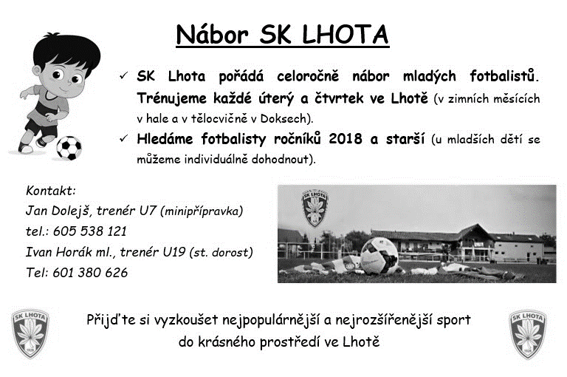
Ml. žáci: Viktoria Vestec – SK Lhota 2:1 (1:1) Branka Lhoty: Hájek

